COMUNICATO STAMPA
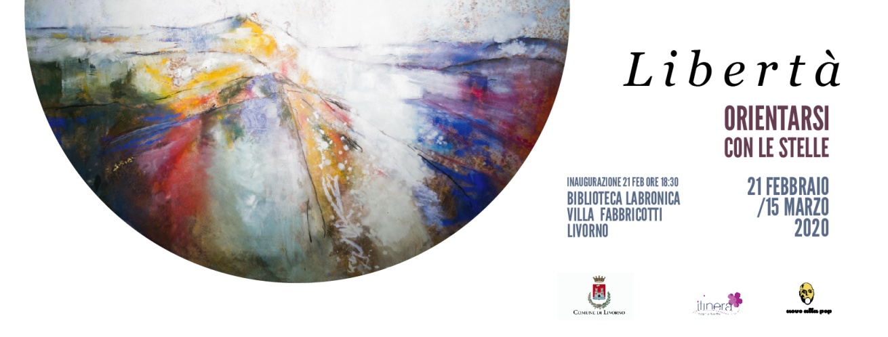

“ORIENTARSI CON LE STELLE” : LA MOSTRA DI LIBERTÀ ALLA BIBLIOTECA LABRONICA DI VILLA FABBRICOTTI

Venerdì 21 febbraio (ore 18.30) l’inaugurazione dell’esposizione che resterà aperta fino al 15 marzo. L’artista toscana che vive a Livorno, presenterà le sue nuove opere e anche alcuni lavori del passato, come i famosi pesci e le finestre incise

Visioni cittadine, acqua di mare, materiali raccolti camminando sul porto e opere del passato. La poesia e il bisogno di alzare gli occhi per confrontarsi con il cielo. E provare a trovare una direzione, una rotta da seguire. Si chiama “Orientarsi con le stelle” il titolo della nuova mostra di Libertà, nickname di Libera Capezzone, artista toscana e co-fondatrice di Uovo alla Pop. L’inaugurazione è fissata per venerdì 21 febbraio alle 18.30 alla Biblioteca Labronica di Villa Fabbricotti di Livorno (via della Libertà, 30), dove l’esposizione resterà aperta fino al 15 marzo. Per il vernissage è prevista una performance di Tyto, alias Beppe Scardino. La mostra è organizzata da Itinera Livorno Cultura e Turismo e Comune di Livorno, con la collaborazione di Uovo alla Pop – Galleria. Nota in città per i famosi pesci (su tutti quello realizzato sul tetto del mercato ittico in Venezia, accompagnato dai versi della poetessa Viola Barbara “Lische Squame Coda Amore Libertà). Libertà prende in prestito il titolo della raccolta di poesie di Raymond Carver per dare inizio alla sua nuova personale. “Orientarsi con le stelle” è, appunto, una raccolta di poesie che usano un linguaggio quotidiano, intimo, che ci mettono nel ruolo di testimoni disarmati davanti alle presenze umane e i loro accadimenti. Pezzi di vita che astratti dal loro accadere formano una mappa per orientarsi, a patto che si sappia alzare gli occhi al cielo. Insieme a Carver, fonte d'ispirazione per questa mostra sono anche i testi di Astronomia antichi di fine Settecento, conservati nella biblioteca labronica; testi che hanno guidato antichi marinai attraverso quello scuro mistero che a volte è il mare. La pittura, come la poesia, a volte è l'unico linguaggio a cui rivolgersi per avere questa carta stellare, per avere la sensazione di potersi orientare in questo disegno al rovescio in cui siamo immaginati. Libertà presenterà le sue nuove opere su lamiera di ferro ossidata, opere dedicate a visioni cittadine, impresse sul ferro con acqua di mare o semplicemente abbozzate utilizzando come pennelli materiali raccolti casualmente camminando sul porto. Saranno esposte anche alcune opere del passato, come i famosi pesci o le finestre incise che Libertà ha prodotto dal 2010 a oggi. La mostra sarà visitabile dal lunedì al venerdì dalle 8.30 alle 19.30 e il sabato dalle 8.30 alle 13.30 con ingresso gratuito. Nell’evento su Facebook “Orientarsi con le stelle – la mostra di Libertà” saranno comunicate aperture straordinarie nei weekend. Per info: uovoallapop@gmail.com, 3381499181 o 3805270947.

Libertà è un’artista che ha scoperto il suo talento per la pittura dal 2009 e in poco tempo ha prodotto tantissime opere lavorando su tela, polistirolo, legno, carta e con varie tecniche miste (acrilico, acquarello, tempera, gesso) ed esponendo in posti insoliti cercando sempre un contatto ravvicinato con il pubblico. Vive a Livorno da anni, la città che la ha adottata e ha ispirato la sua arte. Molte volte si è ritrovata a osservare i banchi della Sala del Pesce, per ore consecutive, per imprimere nella mente le forme e i colori di questi animali che sono diventati i soggetti principali dei suoi quadri. Fin dagli esordi è chiaro il legame con la città di Livorno, il mare, il porto e si instaura inoltre la collaborazione con la poetessa Viola Barbara che da sempre completa con un contributo poetico le opere visive di Libertà. Un segno primitivo, istintivo, caratterizza le sue prime mostre a Roma, Firenze e Livorno dove nel 2014 si mette alla prova dipingendo la sua opera più grande: una sardina di 27 metri sul tetto del mercato del pesce. Seguono opere murarie realizzate in Sardegna per “Tonara in contemporanea” a Roma per “Revisioni festival” e “MarteLive” e Toscana per “Impruneta on fire” e "Parete Aperta" nell'ultimo dicembre 2017. La sua ultima mostra “Bagitto” è stata realizzata a Livorno in uno spazio abbandonato, un ex magazzino ebraico. Tra i tanti materiali di sperimentazione il legno che è andato a sostituire la carta durante la realizzazione dello spettacolo teatrale “Squidy, un musical pittorico' per il quale Libertà si è cimentata nelle scenografie. Pittrice e artista eclettica, ma anche disegnatrice, scenografa e street artist, Libertà lavora sia in piccola scala utilizzando insieme materiali inusuali come il ferro ossidato, corten, muffa, gessi, acrilici e acidi, fino a muri e tetti in scala urbana.

Ufficio Stampa Capo Verso - redazione@capoverso.info - Livorno – 333/6851604

